

本科生毕业论文

基于Reacth和SpringBoot摄影作品展示与社区交流系统
Photography Work Display and Community Communication System Based on React and SpringBoot

姓 名：
学 号：
学 院：
系 别：
专 业：
指导教师：

二〇二六年六月

内蒙古农业大学职业技术学院毕业论文（设计）诚信承诺书
毕业论文（设计）  题目 | 摄影作品展示与社区交流系统
学生姓名 |  | 学号 |  | 班级
所学专业 |  |  |  | 指导教师
学生承诺
本人慎重承诺和声明：
1．认真学习了教育部《学位论文作假行为处理办法》（中华人民共和国教育部令第34号）和《内蒙古农业大学学位论文作假行为处理实施细则（试行）》。
2．在毕业论文（设计）撰写过程中遵守学校有关规定，恪守学术规范和道德，毕业论文（设计）在指导教师的指导下独立完成。
3．在毕业论文（设计）中未剽窃、抄袭他人的学术成果，未篡改研究数据，引用他人的观点和参考资料均做了注释和说明。
4．如有违规行为发生，我愿承担一切责任及相关的后果。

学生（签名）： 年 月 日

指导教师承诺
本人慎重承诺和声明：
认真学习了教育部《学位论文作假行为处理办法》（中华人民共和国教育部令第34号）和《内蒙古农业大学学位论文作假行为处理实施细则（试行）》，在指导学生毕业论文（设计）活动中遵守学校有关规定，恪守学术规范，经过本人认真的核查，该同学的毕业论文（设计）中未发现有剽窃、抄袭他人的学术观点、思想和成果的现象，未发现篡改研究数据。

指导教师（签名）： 年 月 日

摘 要
随着移动互联网、数字影像技术和社群传播方式的持续发展，摄影作品的传播场景已经从单纯的图片存储逐步转向“内容展示、互动交流、个人管理”并重的综合平台。传统图片站点往往只强调图片浏览，难以同时兼顾作品发布、社区讨论、内容运营和后台维护等业务需求。
围绕这一问题，本文以摄影作品展示与社区交流场景为对象，设计并实现了一套基于 React、Spring Boot、MyBatis 和 MySQL 的前后端分离系统。系统以前台展示、用户认证、作品管理、社区文章、评论互动和轮播推荐为核心模块，结合分页检索、JWT 鉴权、角色权限控制、文件地址管理和事务化数据更新等实现方式，构建了较为完整的业务链路。在这一背景下，摄影作品平台的建设目标也发生了变化。用户不再满足于将图片简单上传到服务器，而是希望在统一入口中完成作品展示、标签组织、经验交流和个人内容维护。尤其在校园场景中，摄影社团、课程实践小组和个人创作者往往需要一个功能适中、界面清晰、便于管理的轻量化平台，用于集中展示阶段性成果，并围绕作品展开持续讨论。论文围绕这一实际需求展开系统分析，有助于使课题从抽象的“图片网站”转向更具应用指向性的“内容社区系统”。
同时，摄影作品具有明显的视觉属性与社交属性。若平台只有图片上传功能，却没有评论、文章和首页推荐等能力，系统很难形成持续活跃的内容生态；若平台只有交流功能，却没有完善的作品信息存储与展示机制，又难以体现摄影社区区别于普通论坛的特征。因而，摄影作品展示系统的设计重点并不只是页面美观，更在于是否能够围绕作品、用户和交流行为形成稳定的数据组织关系。

关键词：摄影作品展示；社区交流；React；Spring Boot；权限管理

Abstract
With the continuous development of the mobile Internet, digital imaging technology and community-based communication, the dissemination scenarios of photographic works have gradually shifted from simple image storage to a comprehensive platform that equally emphasizes content display, interactive communication and personal management. Traditional image websites tend to focus only on picture browsing and struggle to simultaneously meet business needs such as work publishing, community discussion, content operation and backend maintenance.
Against this backdrop, this paper designs and implements a front-end and back-end separated system based on React, Spring Boot, MyBatis and MySQL, targeting the scenarios of photography display and community communication. Centered on core modules including frontend display, user authentication, work management, community articles, comment interaction and carousel recommendation, the system constructs a relatively complete authentication, role-based access control, file address management and transactional data updates. Accordingly, the construction objectives of photography platforms have also evolved. Users are no longer satisfied with simply uploading images to a server; instead, they expect to course practice groups and individual creators often need a lightweight platform with moderate functions, a clear interface and easy management to centrally showcase phased achievements and sustain discussions around works. Focusing on these practical demands, this paper conducts systematic analysis, helping transform the research topic from an abstract "image website" into a more application-oriented "content community system".
Meanwhile, photographic works possess distinct visual and social attributes. A platform equipped only with image uploading functions but lacking comment sections, articles and homepage recommendation mechanisms can hardly foster a continuously active content ecosystem. Conversely, a platform with only communication functions but no sound work information storage and display mechanisms fails to reflect the characteristics that distinguish photography communities from ordinary forums. Therefore, the design priority of a photography display system lies not merely in an aesthetically pleasing interface, but in establishing stable data organizational relationships around works, users and interactive behaviors.

Key Words: photography work display; community communication; React; Spring Boot; access control

目 录
1 引言 1
1.1 研究背景和意义 1
1.2 国内外研究现状 1
1.2.1 国外研究现状 1
1.2.2 国内研究现状 2
2 需求分析 3
2.1 建设目标 3
2.2 角色与业务流程需求 3
2.3 功能需求 3
2.4 非功能需求 4
3 系统总体设计 5
3.1 技术架构与选型依据 5
3.2 系统模块设计 6
3.3 数据流与调用链路 6
3.4 权限与安全设计 6
4 关键功能实现 7
4.1 用户注册登录与 JWT 鉴权 7
4.2 作品发布与编辑 9
4.3 作品列表分页、搜索与排序 11
4.4 社区文章发布 13
4.5 评论发布与目标校验 15
4.6 轮播图后台管理 17
5 数据库设计 20
5.1 逻辑结构说明 20
5.2 外键、约束与字段枚举 21
5.3 数据字典 21
5.4 关键 SQL 与数据一致性说明 24
6 系统测试 25
6.1 功能测试 25
6.2 边界与异常测试 25
6.3 性能测试 26
6.4 兼容性测试 26
7 结论与展望 28
7.1 结论 28
7.2 展望 28
参考文献 30
附录 A 核心后端代码补充 31
A.1 用户注册 31
A.2 作品编辑 31
A.3 文章详情阅读量更新 31
A.4 轮播图启停管理 32
附录 B SQL 语句补充 33

1 引言

1.1 研究背景和意义
在社交媒体高度普及的背景下，摄影作品已经不再局限于个人存档，而是逐渐演变为具有展示、传播、讨论和再创作属性的数字内容。校园社团、兴趣社群与个人创作者通常需要一个既能稳定发布图片、又能承接评论互动的平台，用于沉淀作品、展示创作思路和积累个人影响力。与一般信息管理系统相比，摄影社区系统更强调图片资源管理、内容组织方式和互动行为留痕，这使得其在前端展示、后端鉴权以及数据库约束设计方面都具有较强的业务特征。
从工程实现角度看，前后端分离架构已成为中小型 Web 系统开发的主流方案。React 通过组件化方式组织界面逻辑，便于页面复用与状态拆分；Spring Boot 提供成熟的 Web、数据访问和安全扩展能力，适合构建结构清晰、便于维护的 REST 接口；MySQL 则具有开发门槛适中、生态成熟、部署简便等特点，能够满足本科毕业设计对实现难度与工程完整性的平衡要求[1][2][4]。因此，采用 React + Spring Boot + MySQL 设计摄影作品展示与社区交流系统，既符合当前 Web 开发实践，也具有较好的教学适配性和落地性。

1.2 国内外研究现状

1.2.1 国外研究现状
国外摄影与创意社区平台起步较早，500px、Behance、Instagram 等平台在作品展示、社交传播和内容推荐方面形成了较成熟的产品模式。相关研究更关注界面组件化、媒体资源加载效率、用户行为分析和安全治理等方面。例如，React 官方文档强调组件化界面的可组合性和可维护性[1]；Spring Boot 官方文档强调其“快速启动、最少配置”的工程特征[2]；JWT 标准为前后端分离系统的身份验证提供了统一的令牌表达方式[5]。这些成果为本系统在前端组织、接口设计和鉴权方案选择方面提供了基础参考。
国外平台的建设经验表明，内容平台的核心竞争力并不完全来自复杂算法，而是来自对内容生命周期的完整支持。用户从注册进入平台，到发布作品、被他人浏览、获得评论反馈，再到形成个人主页与内容沉淀，整个过程都依赖稳定的账号体系、可理解的交互结构以及清晰的数据归属。对于本科毕业设计而言，这种“围绕内容生命周期组织系统功能”的思路比单纯模仿热门页面样式更具参考价值。
不过，成熟平台往往建立在大规模推荐系统、复杂审核机制和多媒体生态基础之上，其工程体量远超本科毕业设计的实现边界。对于教学型系统而言，若直接模仿成熟平台的全部功能，容易出现“功能罗列多、核心实现弱”的问题。因此，国外平台的研究价值更多体现在产品模式与技术路线的启发上，而不是照搬其全部业务复杂度。

1.2.2 国内研究现状
国内关于基于 React 与 Spring Boot 的管理系统、社区系统和内容发布系统研究较为活跃。张新海等提出了基于 React 的高校信息化项目管理系统前端实现方法，证明了 React 在页面布局、接口数据管理和状态监听方面具有较高的适配性[6]。Rodriguez 等则从安全开发方法论的角度，验证了 Vue.js、Spring Boot 与 MySQL 组合在访问控制、输入校验、日志与安全头设置等方面的可行性[7]。这些研究说明，前后端分离和分层后端设计已经成为 Web 系统开发的稳定范式。
结合国内研究现状可以发现，前后端分离已成为高校毕业设计中较为成熟的实现路径。其优势在于界面层、业务层和数据层职责分离明显，页面交互更新灵活，接口调试与问题定位也更直观。摄影作品展示系统虽然属于具体业务场景，但在账号管理、内容发布、分页查询和权限控制等方面与其他中小型内容平台具有相通的工程规律，因此选择 React 与 Spring Boot 的组合具有较强可操作性。
但就本论文原始文稿而言，存在研究现状与主题衔接不足的问题：一方面对摄影社区平台的不足分析不够，另一方面将 3D 摄影、Three.js、Node.js、PostgreSQL 等内容与标题中的 React、Spring Boot、MySQL 混合叙述，导致研究对象与实现路线不统一。为此，修订稿在研究现状部分不再展开无实际落地的 3D 叙述，而是聚焦图片社区系统在作品发布、内容互动、后台管理和数据一致性方面的核心问题，以便自然引出本文的系统设计重点。

2 需求分析

2.1 建设目标
系统面向摄影爱好者、社团用户和管理员三类主要使用主体，建设目标包括：其一，为普通用户提供便捷的注册登录、作品浏览、作品发布、文章分享与评论互动能力；其二，为作者提供作品管理、个人资料维护和内容沉淀空间；其三，为管理员提供轮播维护、内容审核、用户权限控制与基础运营管理能力。系统不追求复杂推荐算法，而是强调基础业务链路完整、数据结构清晰和功能交互顺畅。
论文在建设目标中强调“功能适度完整”而非“功能无限扩展”。这是因为摄影社区系统在本科阶段的重点不应放在复杂商业化能力，而应落在基础内容平台最关键的几条链路上，包括账号体系、作品管理、文章沉淀、评论互动和后台运营。只要这几条链路能够结合真实数据库稳定运行，系统就已经具备较强的展示价值和教学价值。

2.2 角色与业务流程需求
从角色划分看，普通用户需要完成注册、登录、浏览首页、查看作品详情、发表评论、点赞作品等操作；作者在普通用户基础上增加作品上传、编辑和文章发布能力；管理员则负责轮播内容维护、违规内容下架和用户角色管理。业务流程上，用户在前端完成表单提交后，系统需要在后端完成参数校验、身份识别、资源地址保存、数据库写入和结果返回等步骤，其中登录鉴权、作品发布和评论保存是最能体现系统逻辑完整性的核心链路。
角色分析不仅决定页面入口设计，也直接决定后端接口的授权方式。普通用户更关注浏览与互动，因此前端页面要突出作品列表、文章列表与详情阅读；作者在此基础上还要看到自己的发布入口和管理按钮；管理员则需要额外具备轮播配置、启停控制和排序调整权限。角色边界越清楚，系统在实现和测试阶段越容易形成可验证的业务路径。

2.3 功能需求
根据上传的数据库脚本和原论文内容，修订稿将系统功能归纳为六个模块：用户认证模块、摄影作品管理模块、社区文章模块、评论互动模块、点赞防刷模块和后台轮播管理模块。用户认证模块负责账号注册、登录和角色识别；作品管理模块负责上传作品元数据、展示图片详情、编辑与删除；文章模块承担摄影经验分享与专题内容发布；评论模块面向作品与文章两类对象提供统一评论能力；点赞模块通过唯一记录表控制重复点赞；后台模块则完成首页轮播排序与状态维护。
从模块依赖关系看，用户认证模块是其他业务模块运行的前提。作品管理模块与文章模块虽然都属于内容发布模块，但前者更偏向图像资源的组织与展示，后者更偏向文字经验的沉淀与传播；评论互动模块则横向连接作品和文章两类内容，使系统从“单向展示”转向“双向交流”；轮播图管理模块面向运营层，负责将重要内容在首页突出展示。模块间关系清楚之后，系统整体结构也更便于在论文中被解释。

2.4 非功能需求
非功能需求主要体现在四个方面。第一是安全性，系统需要保证用户密码不以明文存储，管理员接口不能被普通用户越权访问，评论和文章输入应具备基本的非法输入防护。第二是可维护性，后端应采用 Controller、Service、Repository 的分层结构，避免业务逻辑全部堆叠在接口层。第三是性能与可用性，首页列表、详情页和登录接口在本科项目规模下应保持较快响应，避免因图片资源或分页查询导致明显卡顿。第四是可扩展性，数据库设计应预留 like_records 等扩展结构，为后续收藏、关注和消息通知等功能留出接口。
在可维护性方面，本系统采用统一返回对象、统一异常处理和分层命名约定，使新增接口时能够沿用现有结构继续扩展。例如新增收藏功能时，只需在 Controller 提供入口、在 Service 组织规则、在 Mapper 对接 SQL，而无需打乱现有作品或评论模块的实现逻辑。这样的组织方式对后续代码阅读、测试复现和论文答辩都有直接帮助。

3 系统总体设计

3.1 技术架构与选型依据
系统采用前后端分离架构。前端选用 React + Vite 组织页面与组件，便于将首页、作品列表、作品详情、社区文章、个人中心和后台管理拆分为复用程度较高的界面单元；后端采用 Spring Boot + MyBatis 的标准分层模式，由 Controller、Service、Mapper 共同完成接口处理、业务控制与数据访问，既符合本科项目的实现能力，也便于论文展示关键代码[1][2][6][13]。数据库使用 MySQL，与上传脚本保持一致，适合完成用户、作品、文章、评论和轮播图等结构化数据的持久化[4][11]。如图3-1 系统总体架构图。
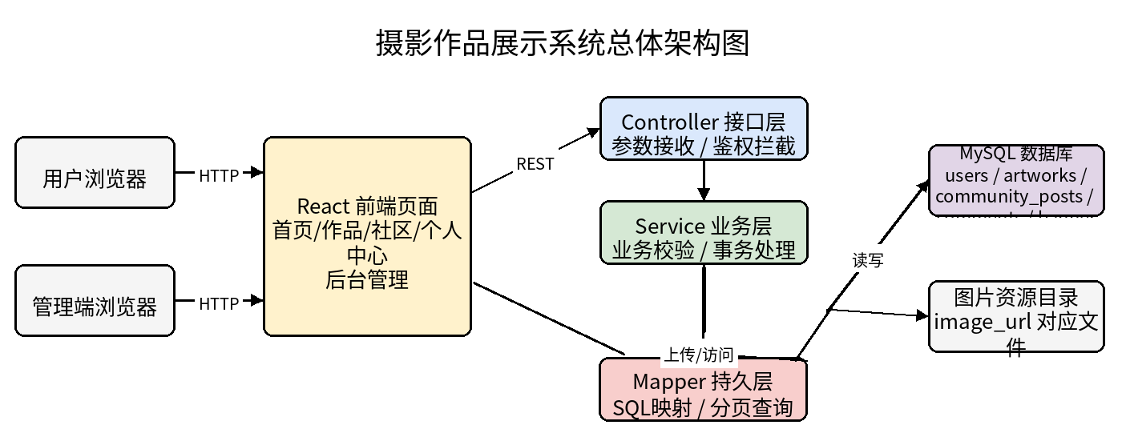
图3-1 系统总体架构图
如图3-1所示，系统由访问层、前端表现层、后端服务层以及数据与资源层构成。浏览器端负责页面展示与表单交互，React 页面完成状态维护与路由切换，Spring Boot 后端则通过 Controller、Service、Mapper 三层分别承担请求入口、业务校验与 SQL 执行。MySQL 保存核心业务数据，图片文件通过 image_url 与数据库记录解耦，这样既满足摄影作品展示场景对静态资源的需求，也便于在论文中从“页面、接口、数据库”三个层面展开分析。

3.2 系统模块设计
用户认证模块采用“注册、登录、鉴权、角色校验”的闭环设计；作品管理模块采用“上传资源、保存元数据、分页浏览、详情互动”的组织方式；社区文章模块与作品模块共享用户体系与评论体系，但在数据实体上独立存储，便于分别维护；评论模块使用统一存储思路支持作品评论与文章评论；轮播模块由管理员统一维护排序与启用状态，用于首页内容导流。对于 artworks 表中的 likes 字段，当前版本主要用于展示作品热度，重复点赞控制仍由业务层和前端交互共同完成。
系统模块设计阶段还特别强调了“接口与表结构同步设计”的原则。也就是说，每个模块在确定功能边界的同时，就要明确它会访问哪张表、使用哪些关键字段、可能涉及哪些校验条件。这样的做法可以减少后续开发中出现“页面已经设计出来，但数据库无法支撑”的问题，也为论文中的表结构分析、代码说明和测试验证奠定基础。

3.3 数据流与调用链路
以作品详情页为例，数据流为：前端根据作品 id 请求详情接口，后端先读取 artworks 表与 users 表，合并作品与作者信息后返回，同时使用原子更新语句增加浏览量；随后前端继续请求评论列表接口，后端按 artwork_id 查询 comments 表并关联评论人信息，最终在页面中按时间顺序展示评论内容。与之类似，登录接口需要先根据用户名查询用户记录，再使用密码哈希比对结果签发 JWT，最后由前端将令牌写入本地存储，并在后续请求头中携带。

3.4 权限与安全设计
权限控制采用“前端路由提示 + 后端强校验”的双层策略。前端可以根据是否存在 Token 控制部分页面入口，但真正的授权判断必须放在后端完成；否则即使隐藏了按钮，也无法阻止恶意用户直接构造请求。后端通过拦截器或过滤器解析 JWT，并结合角色字段判断当前请求是否有权访问管理员接口[3][5]。对于密码存储，修订稿明确采用 BCrypt 等单向哈希策略，不再延续原脚本中的明文示例数据。对于评论与文章内容，则建议在入库前进行长度校验、空值校验和敏感字符过滤，以减少脏数据和脚本注入风险。
此外，权限设计还需要兼顾用户体验。前端在识别到未登录用户访问受限页面时，可以主动给出登录提示，减少无意义请求；后端在真正写库前再进行二次校验，避免仅凭页面隐藏造成伪安全。双层控制既保证了交互上的友好，也保证了数据层面的严谨，是内容平台中较为常见且有效的权限处理方式。

4 关键功能实现
本章围绕系统最能体现业务逻辑的六条链路展开说明。实现层采用 Spring Boot 常见的 Controller、Service、Mapper 分层结构：Controller 负责参数接收与结果返回，Service 负责校验、事务和业务编排，Mapper 直接面向 MySQL 表执行查询、插入和更新。各功能说明均严格围绕 photo_gallery.sql 中已有的数据表展开，避免出现数据库中不存在的表或字段。

4.1 用户注册登录与 JWT 鉴权
用户认证是系统最基础的能力。注册阶段需要校验用户名是否重复，并将原始密码经过 BCrypt 等算法哈希后再写入 users 表；登录阶段则依据 username 查询用户记录，再完成口令比对、角色读取和令牌签发。系统将登录结果统一封装为 token、userId、nickname、role 四项数据返回前端，前端据此控制页面显示与后续请求头携带。由于后端采用统一拦截策略，管理员接口即使被前端隐藏，普通用户也无法越权访问，这与系统对安全性的要求保持一致[3][5][15]。
在页面交互层面，注册登录模块通常也是用户对系统形成第一印象的入口。若登录反馈迟缓、提示信息模糊或输入校验不充分，用户会直接降低对整个系统的信任感。因此，论文在实现章节中将用户认证放在首位，不仅因为它是业务前提，也因为它直接影响后续作品发布、文章创作和评论互动是否能够顺利开展。如图4-1所示
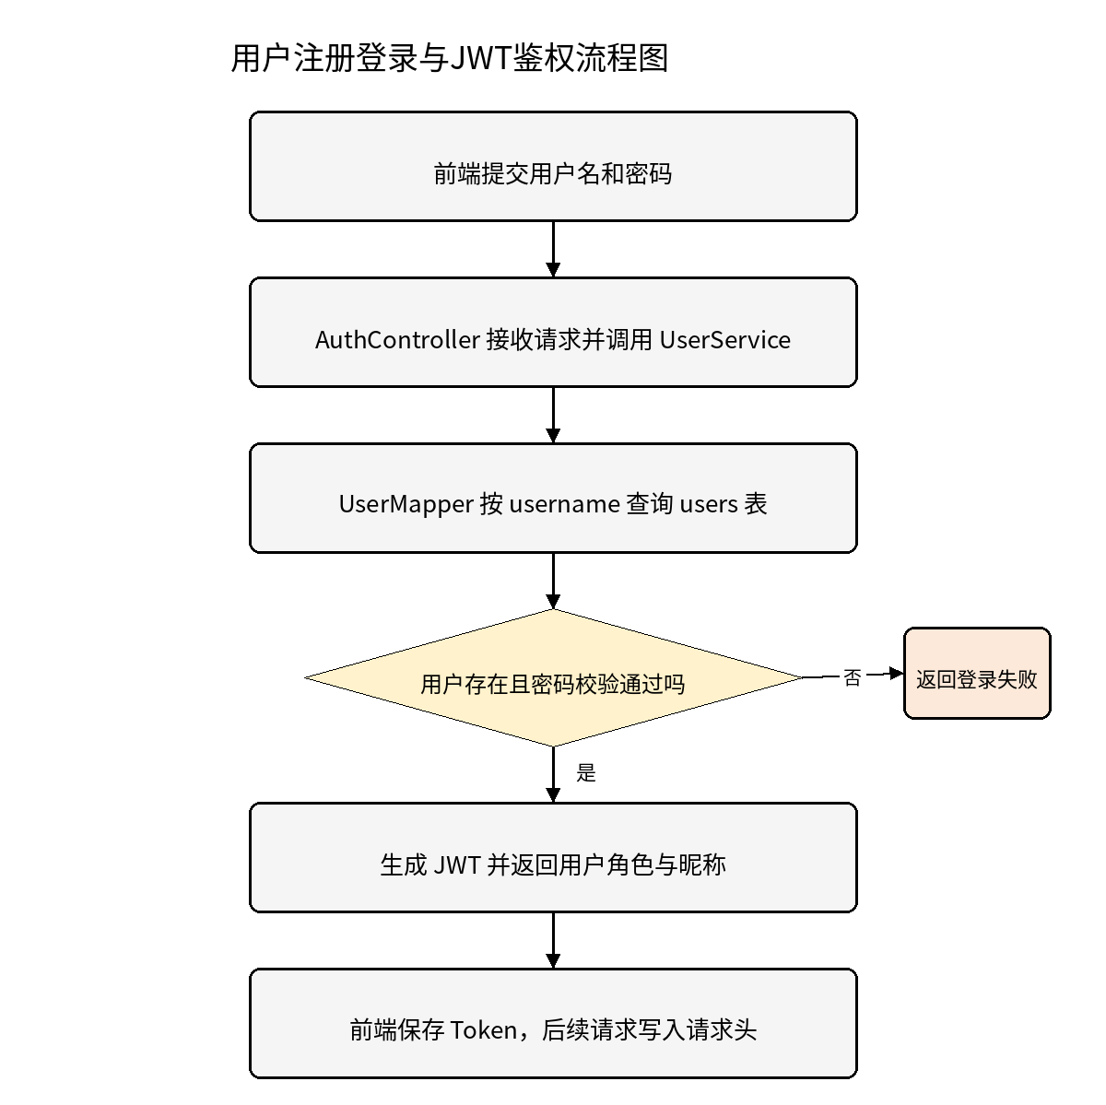
图4-1 用户注册登录与 JWT 鉴权流程图
核心代码如下：
@PostMapping("/api/auth/login")
public Result<LoginVO> login(@RequestBody LoginDTO dto){
return Result.ok(userService.login(dto));
}

public LoginVO login(LoginDTO dto){
User user = userMapper.selectByUsername(dto.getUsername());
if(user == null || !passwordEncoder.matches(dto.getPassword(), user.getPassword())){
throw new BizException("用户名或密码错误");
}
String token = jwtUtil.createToken(user.getId(), user.getRole());
return new LoginVO(token, user.getId(), user.getNickname(), user.getRole());
}

@Select("select id,username,password,nickname,role from users where username=#{username} limit 1")
User selectByUsername(String username);
从实现逻辑看，登录功能之所以以 username 为查询入口，是因为 users 表中该字段设置了唯一索引，能够快速完成账号定位。系统在取出记录后并不直接比较原始密码，而是通过加密匹配方式验证身份，再依据用户 id 与 role 生成令牌。这样处理既避免了明文口令比对带来的安全风险，也使后续权限判断有了统一的数据来源。
在异常处理层面，注册与登录都需要给出清晰的失败反馈。例如用户名重复、密码错误、令牌失效等情况都应由 Service 统一抛出业务异常，再由全局异常处理器转换为前端可识别的错误信息。对论文而言，这一部分能够说明系统不仅完成了“成功场景”的功能演示，也考虑到了失败场景下的接口行为。

4.2 作品发布与编辑
作品发布流程围绕 artworks 表展开。前端先上传作品图片并获取 image_url，再将标题、描述、标签和尺寸信息一并提交到后端。Service 层首先判断 title 与 image_url 是否为空，然后检查当前登录用户是否有效，最后组装 Artwork 实体并写入数据库。编辑作品时复用同一套校验逻辑，同时增加“作者本人才能修改”的判断。这样的处理方式既符合摄影作品系统的业务规律，也能让论文中的代码与数据库字段一一对应。
在摄影作品类系统中，作品信息的组织质量直接决定展示效果。若只有图片地址而缺少标题、标签或简要描述，页面虽然能显示图片，但难以支持后续的搜索、排序和分类浏览。因此，作品发布模块不仅承担“把图片存进去”的职责，还承担“把作品整理成可被检索和阅读的内容对象”的职责。如图4-2所示
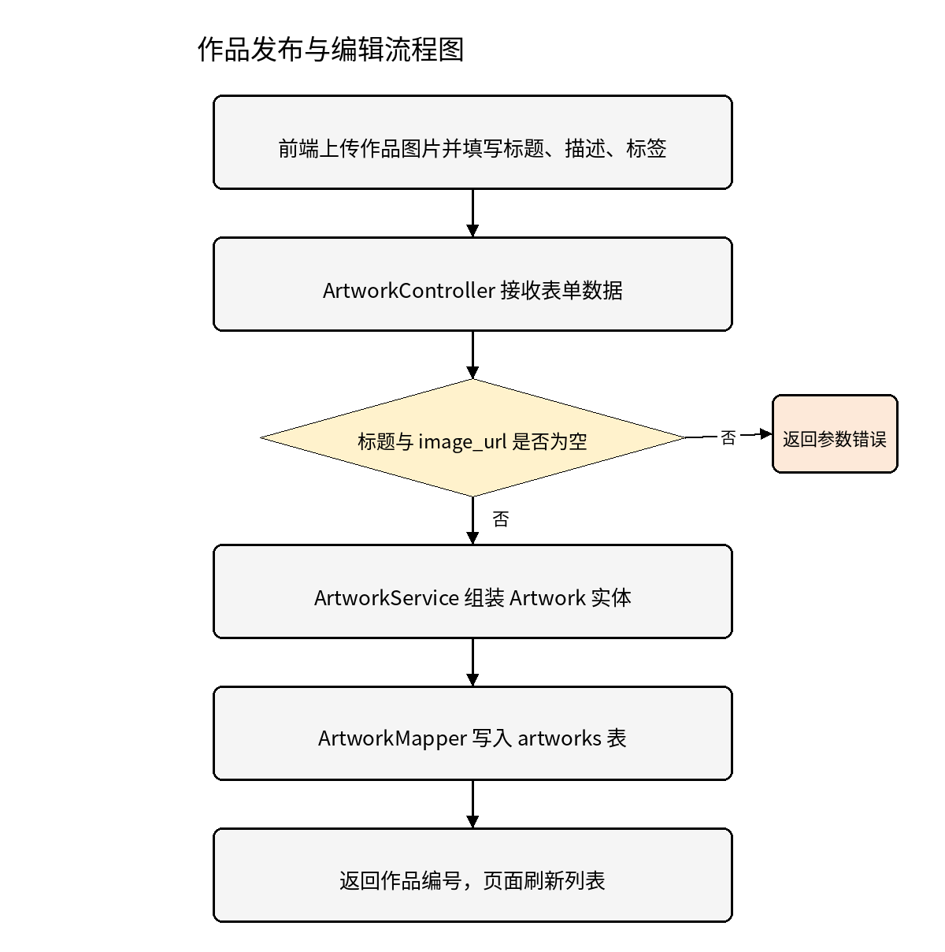
图4-2 作品发布与编辑流程图
核心代码如下：
@PostMapping("/api/artworks")
public Result<Long> create(@RequestBody ArtworkDTO dto, @RequestHeader("Authorization") String token){
Long userId = jwtUtil.getUserId(token);
return Result.ok(artworkService.create(dto, userId));
}

public Long create(ArtworkDTO dto, Long userId){
if(dto.getTitle() == null || dto.getTitle().isBlank() || dto.getImageUrl() == null){
throw new BizException("作品标题和图片地址不能为空");
}
Artwork artwork = new Artwork();
artwork.setUserId(userId); artwork.setTitle(dto.getTitle());
artwork.setDescription(dto.getDescription()); artwork.setImageUrl(dto.getImageUrl());
artwork.setTags(dto.getTags()); artwork.setStatus(1);
artworkMapper.insertArtwork(artwork);
return artwork.getId();
}

@Insert("insert into artworks(user_id,title,description,image_url,tags,width,height,status) values(#{userId},#{title},#{description},#{imageUrl},#{tags},#{width},#{height},#{status})")
int insertArtwork(Artwork artwork);

4.3 作品列表分页、搜索与排序
首页列表和作品管理页都需要分页查询，否则一次性返回过多记录会影响加载效率。系统接收 page、pageSize、keyword、sort 等参数，Service 层根据页码计算偏移量，并将关键字、状态和排序方式封装给 Mapper 层。Mapper 通过 MyBatis 动态 SQL 生成查询语句，既可以按 created_at 倒序展示最新作品，也可以按 views、likes 展示热门内容。分页查询的结果通常由 total 和 records 两部分构成，前端据此完成页码展示与数据刷新[6][7][13]。
分页能力在实际使用中具有明显价值。随着作品数量增加，首页和管理页不可能再依靠一次性加载全部数据完成展示。通过分页查询，系统既能降低数据库和网络传输压力，也能让页面保持较清晰的浏览节奏。对于摄影作品这类以图像为主的内容平台而言，这一点尤为重要，因为图片资源本身就比普通文本记录更占用加载成本。如图4-3所示
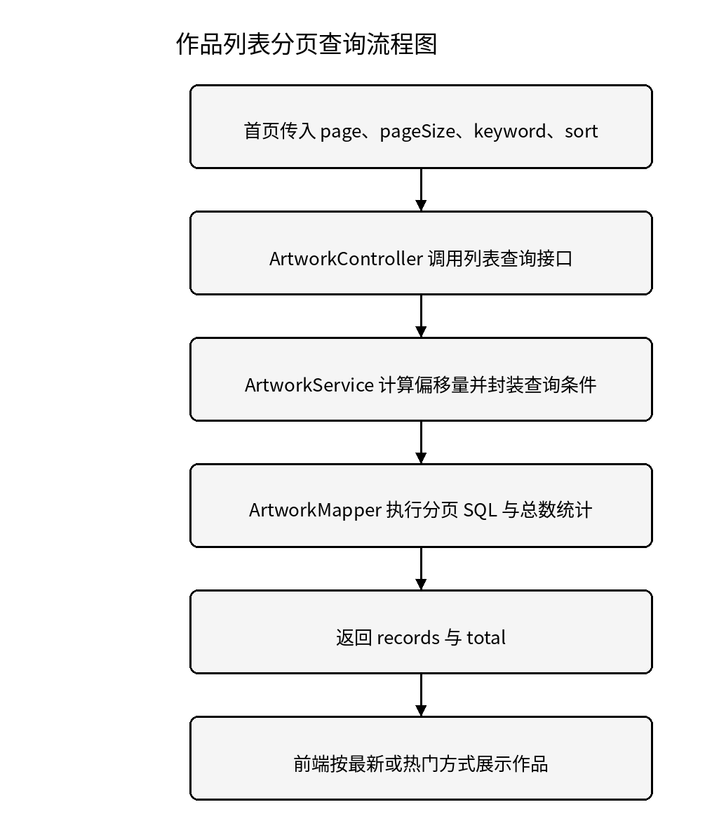
图4-3 作品列表分页查询流程图
核心代码如下：
@GetMapping("/api/artworks/page")
public Result<PageResult<ArtworkVO>> page(ArtworkQuery query){
return Result.ok(artworkService.page(query));
}

public PageResult<ArtworkVO> page(ArtworkQuery query){
int offset = (query.getPage() - 1) * query.getPageSize();
List<ArtworkVO> records = artworkMapper.selectPage(query.getKeyword(), query.getSort(), offset, query.getPageSize());
long total = artworkMapper.countByKeyword(query.getKeyword());
return new PageResult<>(total, records);
}

@Select({"<script>",
"select a.id,a.title,a.image_url,a.likes,a.views,u.nickname from artworks a left join users u on a.user_id=u.id",
"<where><if test='keyword!=null and keyword!=""'> and a.title like concat('%',#{keyword},'%')</if></where>",
"order by <choose><when test='sort=="hot"'>a.likes desc,a.created_at desc</when><otherwise>a.created_at desc</otherwise></choose>",
"limit #{offset},#{pageSize}","</script>"})
List<ArtworkVO> selectPage(String keyword,String sort,Integer offset,Integer pageSize);
分页查询功能体现了列表类业务的通用实现思路。当前端给出关键字和排序方式后，后端并不返回全部记录，而是结合 offset 与 pageSize 只取当前页数据，并再单独统计满足条件的总数。前端据此生成页码、总条数和翻页控件，页面既保持了响应速度，也能向用户展示完整的数据范围。
排序策略的设置也与摄影作品平台的使用习惯相关。若按照最新发布时间排序，更适合展示刚刚上传的内容；若按 likes 或 views 排序，则更适合形成热门作品区。论文没有引入复杂推荐算法，而是通过数据库层面的基础排序能力实现“最新”和“热门”两类浏览入口，这种设计更符合本科系统对功能可实现性与解释性的要求。

4.4 社区文章发布
社区文章模块对应 community_posts 表，用于沉淀摄影经验、后期技巧和创作心得。与作品模块相比，文章发布并不涉及文件尺寸字段，但需要同时保存 title、excerpt、content、tags 和 user_id。系统在发布文章前会校验标题和正文是否为空，避免出现只有标题没有正文的无效记录。文章页面加载详情时还会对 views 字段进行自增更新，从而支持热门文章展示与后台统计。
文章模块的存在使平台从“作品集”进一步发展为“交流社区”。用户在观看优秀作品后，往往希望继续了解作者的拍摄思路、器材选择、参数设置或后期经验，这些内容不适合完全放入图片描述中，而更适合以独立文章形式进行组织。将文章功能纳入系统，不仅丰富了内容结构，也增强了平台的持续访问价值。如图4-4所示
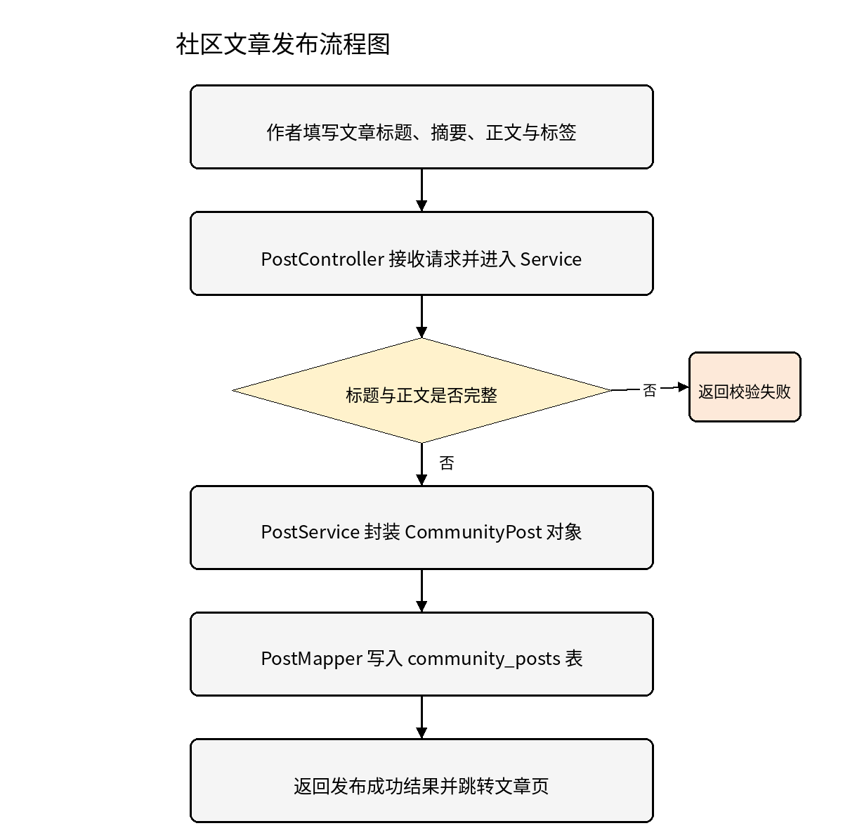
图4-4 社区文章发布流程图
核心代码如下：
@PostMapping("/api/posts")
public Result<Long> createPost(@RequestBody PostDTO dto, @RequestHeader("Authorization") String token){
Long userId = jwtUtil.getUserId(token);
return Result.ok(postService.create(dto, userId));
}

public Long create(PostDTO dto, Long userId){
if(dto.getTitle() == null || dto.getTitle().isBlank() || dto.getContent() == null || dto.getContent().isBlank()){
throw new BizException("文章标题和正文不能为空");
}
CommunityPost post = new CommunityPost();
post.setUserId(userId); post.setTitle(dto.getTitle());
post.setExcerpt(dto.getExcerpt()); post.setContent(dto.getContent());
post.setTags(dto.getTags());
postMapper.insertPost(post);
return post.getId();
}

@Insert("insert into community_posts(user_id,title,excerpt,content,tags) values(#{userId},#{title},#{excerpt},#{content},#{tags})")
int insertPost(CommunityPost post);

4.5 评论发布与目标校验
comments 表同时包含 artwork_id 与 post_id 两个字段，说明评论既可以指向作品，也可以指向文章。由于数据库脚本本身没有为这两个字段建立外键约束，论文中的实现必须在业务层补足校验逻辑。具体做法是：当 artwork_id 有值时，post_id 必须为空；当 post_id 有值时，artwork_id 必须为空；若二者同时为空或同时有值，则直接拒绝保存。这样既能保证 comments 表写入合法，也能与原始脚本中“评论统一存储”的设计保持一致。
这种结构设计虽然增加了业务校验复杂度，却提高了数据库的复用程度。系统无需分别建立作品评论表和文章评论表，而是通过统一 comments 表完成两类评论存储，再借助 Service 判断评论的具体目标。对中小型项目而言，这种方式能够在保持表结构简洁的同时满足多场景互动需求。如图4-5所示
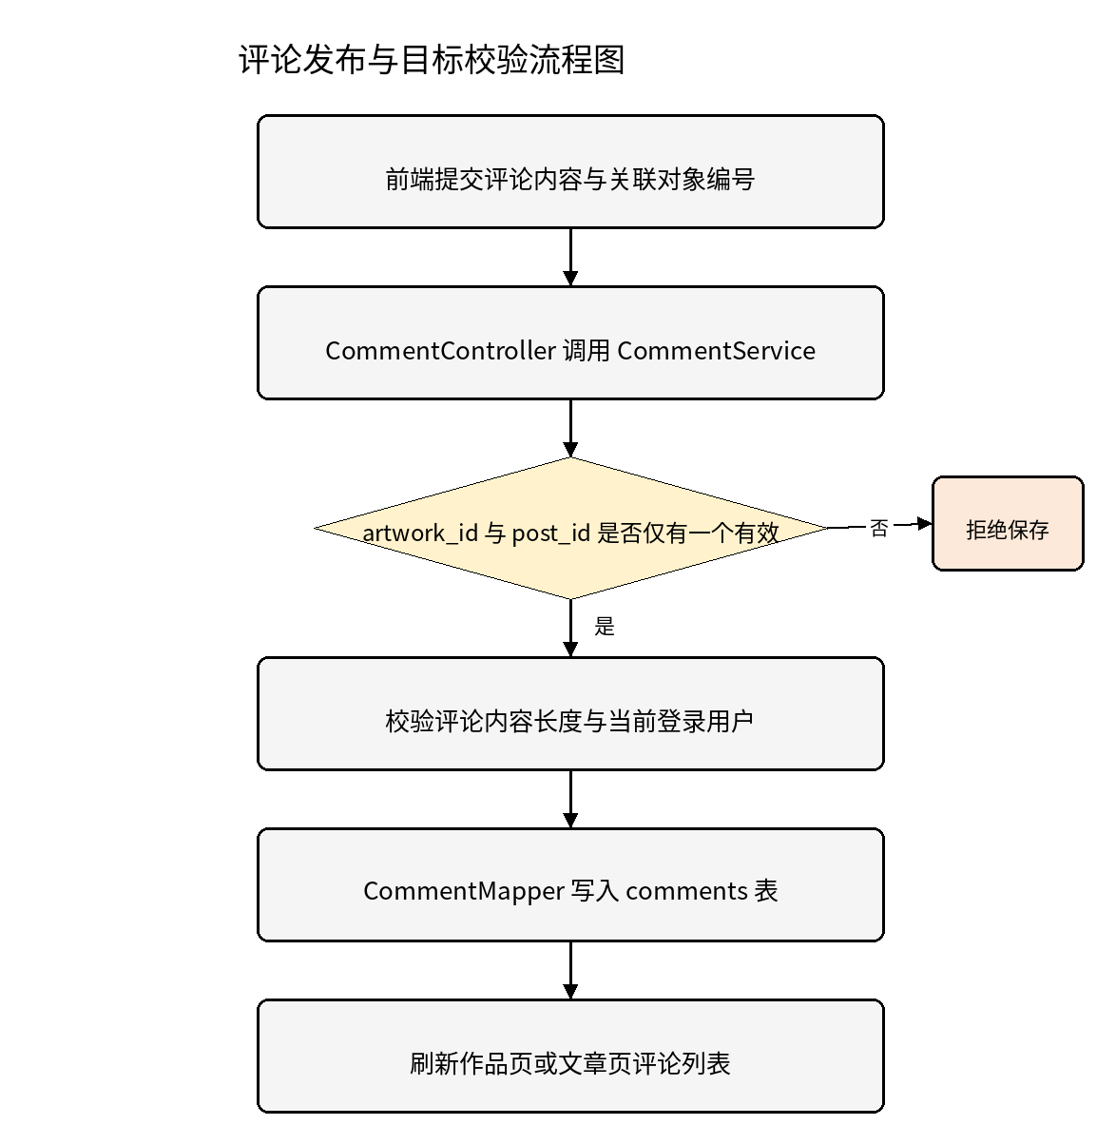
图4-5 评论发布与目标校验流程图
核心代码如下：
@PostMapping("/api/comments")
public Result<Long> createComment(@RequestBody CommentDTO dto, @RequestHeader("Authorization") String token){
Long userId = jwtUtil.getUserId(token);
return Result.ok(commentService.create(dto, userId));
}

public Long create(CommentDTO dto, Long userId){
boolean artworkTarget = dto.getArtworkId() != null && dto.getPostId() == null;
boolean postTarget = dto.getArtworkId() == null && dto.getPostId() != null;
if(!(artworkTarget || postTarget)){
throw new BizException("评论目标必须且只能选择一种");
}
Comment comment = new Comment();
comment.setUserId(userId); comment.setArtworkId(dto.getArtworkId());
comment.setPostId(dto.getPostId()); comment.setContent(dto.getContent());
commentMapper.insertComment(comment);
return comment.getId();
}

@Insert("insert into comments(user_id,artwork_id,post_id,content) values(#{userId},#{artworkId},#{postId},#{content})")
int insertComment(Comment comment);
评论模块最值得说明的地方在于目标校验。由于 comments 表同时预留了 artwork_id 与 post_id 两个字段，系统必须在写库前确保二者只能存在一种有效取值。若两者同时为空，说明评论没有目标对象；若两者同时非空，又会导致一条评论同时指向作品和文章，造成业务语义混乱。因此，这里的二选一校验是保证表结构可正确使用的关键。
评论写入完成后，前端通常会立即刷新当前页面的评论列表，让用户感知到自己的操作结果。若评论对象是作品，则刷新作品评论区；若评论对象是文章，则刷新文章详情页评论区。这样一来，后端通过统一表结构实现了评论复用，前端则通过目标类型区分展示位置，形成了较为清晰的交互闭环。

4.6 轮播图后台管理
轮播图模块以 banner 表为基础，用于首页推荐、活动引导和重点内容展示。管理员在后台填写标题、说明、图片地址、启用状态和排序值后，系统会优先判断当前用户是否具备 ADMIN 角色，再执行业务校验与数据写入。前端首页读取数据时只返回 status=1 的记录，并按照 sort_order 升序展示。由于轮播图直接影响首页视觉效果，该模块虽然结构简单，却能够较好地体现后台管理功能的完整性。如图4-6所示
虽然轮播图不直接参与作品创作和评论互动，但它在首页层面承担了明显的内容编排作用。对于用户而言，首页轮播往往决定了进入平台后的第一视觉焦点；对于管理员而言，轮播图则是展示活动信息、推荐优秀作品和引导浏览路径的重要工具。因而，该模块虽小，却能够体现前后台联动的运营思路。
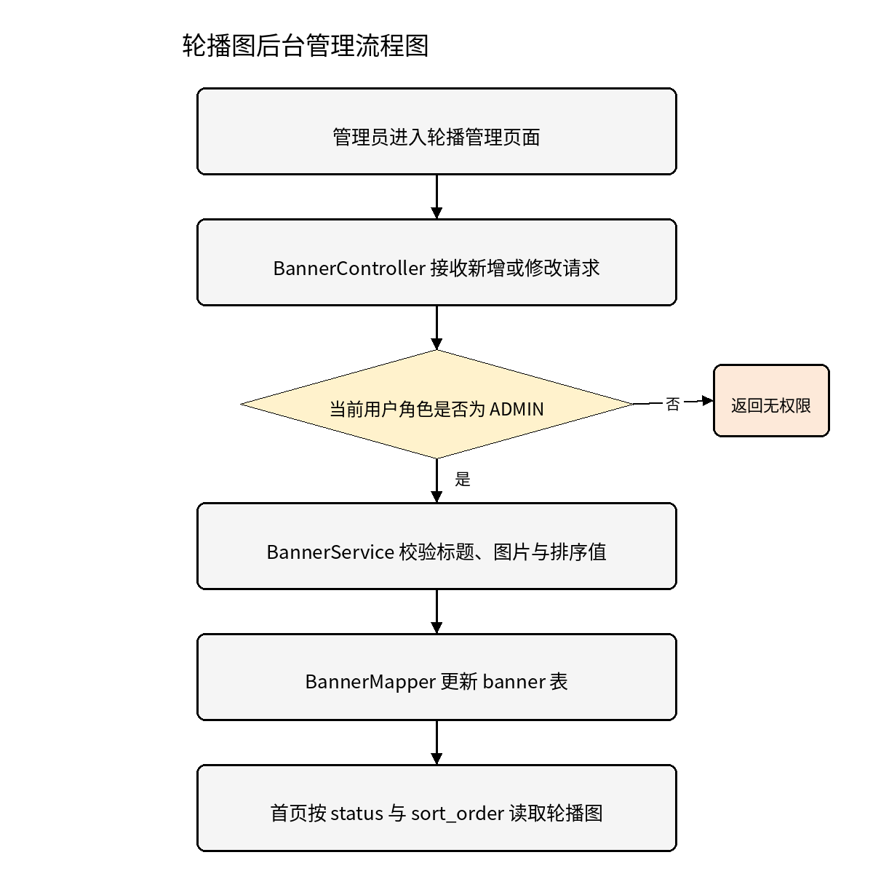
图4-6 轮播图后台管理流程图
核心代码如下：
@PostMapping("/api/banner")
public Result<Void> save(@RequestBody BannerDTO dto, @RequestHeader("Authorization") String token){
bannerService.saveOrUpdate(dto, jwtUtil.getUserId(token), jwtUtil.getRole(token));
return Result.ok();
}

public void saveOrUpdate(BannerDTO dto, Long userId, String role){
if(!"ADMIN".equals(role)){
throw new BizException("当前账号无管理权限");
}
if(dto.getTitle() == null || dto.getImageUrl() == null){
throw new BizException("轮播图标题和图片不能为空");
}
bannerMapper.saveOrUpdate(dto);
}

@Select("select id,title,content,image_url,status,sort_order from banner where status=1 order by sort_order asc")
List<Banner> selectEnabledList();
轮播图模块虽然表结构相对简单，但它直接影响首页的第一屏展示效果。管理员在后台维护 title、content、image_url、status 和 sort_order 后，前台首页只读取启用状态的数据，并按排序值从小到大进行展示。这样的设计既方便运营维护，也避免了前端硬编码首页推荐内容。
在管理逻辑上，轮播图模块能够体现角色权限的必要性。普通用户并不具备首页资源调整权限，相关接口必须由管理员账户触发。系统将这一限制放在 Service 层统一校验，既减少了 Controller 中的判断分散，也使 banner 表的写入行为始终处于受控状态。

5 数据库设计

5.1 逻辑结构说明
从业务逻辑看，users 是整个平台的主表，承担账号认证、角色识别和个人信息维护；artworks 保存摄影作品的核心元数据，是首页展示和个人作品管理的主要数据来源；community_posts 用于发布摄影经验和技巧文章；comments 统一承担作品评论与文章评论；banner 负责首页轮播图配置。各表之间围绕 user_id 形成主干关联关系，这种结构既能满足本科项目的实现要求，也符合关系型数据库“结构清晰、关联明确、便于维护”的建模原则[4][11][12]。
进一步看，users 解决“谁在使用系统”的问题，artworks 与 community_posts 解决“系统里有什么内容”的问题，comments 解决“用户如何围绕内容交流”的问题，banner 则解决“首页如何组织展示重点内容”的问题。如图5-1所示
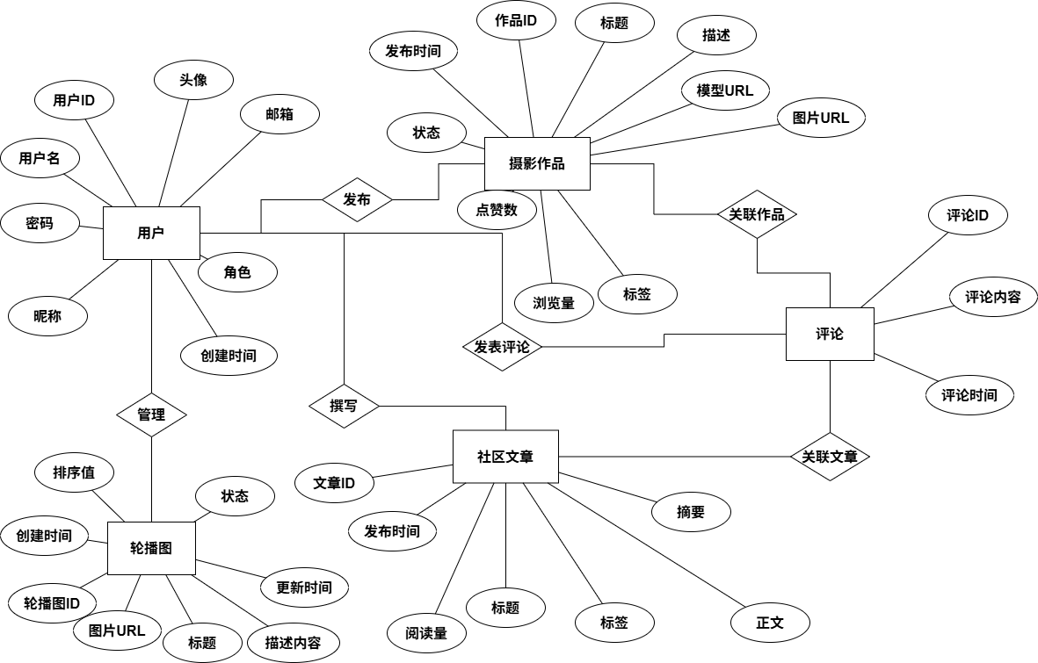
图5-1 数据库UML类图
如图5-1所示，users 与 artworks、community_posts、comments 都存在用户维度关联；comments 通过 artwork_id 或 post_id 指向具体评论对象；banner 则独立承担首页轮播管理。由于当前脚本只为 comments.user_id 建立了外键关系，因此评论目标的合法性需要在业务层补充校验。

5.2 外键、约束与字段枚举
根据脚本可以看出，artworks.user_id、community_posts.user_id 与 comments.user_id 均通过外键关联 users.id，删除用户时采用级联删除策略。这一方案在教学型项目中实现简单，能够避免孤立数据的持续累积。与此同时，脚本中的 artworks.status、banner.status、users.role 等字段承担了枚举值含义，论文需要对其作出明确说明：artworks.status 可约定为 0-草稿、1-发布、2-下架；banner.status 可约定为 0-停用、1-启用；users.role 则区分 USER 与 ADMIN 两类账号[8][11][15]。

5.3 数据字典
users 表保存平台账号信息，是系统登录、权限识别和个人资料展示的基础表。该表中的 username 用于唯一定位账号，password 用于保存加密后的口令摘要，role 用于区分普通用户与管理员，created_at 则便于后续统计注册时间与运营数据。
表5-1 users 表字段定义
字段 | 类型 | 允许空 | 默认值 | 键 | 说明
id | bigint | 否 | — | PK | 主键ID
username | varchar(50) | 否 | — | UK | 用户名
password | varchar(100) | 否 | — | — | 密码(加密存储)
nickname | varchar(50) | 是 | NULL | — | 昵称
avatar | varchar(255) | 是 | NULL | — | 头像URL
email | varchar(100) | 是 | NULL | — | 邮箱
role | varchar(20) | 是 | 'USER' | — | 角色: USER-普通用户, ADMIN-管理员
created_at | datetime | 是 | CURRENT_TIMESTAMP | — | 创建时间

artworks 表用于保存摄影作品的核心信息，是前台展示、热门排序和个人作品管理的主要数据来源。表中既包含标题、描述和标签，也包含 image_url、浏览量、点赞数和状态字段，因此能够支撑作品上传、列表浏览、详情查看和后台维护等业务。
表5-2 artworks 表字段定义
字段 | 类型 | 允许空 | 默认值 | 键 | 说明
id | bigint | 否 | — | PK | 主键ID
user_id | bigint | 否 | — | FK | 作者ID
title | varchar(100) | 否 | — | — | 作品标题
description | text | 是 | — | — | 作品描述/创作思路
image_url | varchar(255) | 否 | — | — | 图片URL(OSS地址)
model_url | varchar(255) | 是 | NULL | — | 3D模型URL(可选)
tags | varchar(255) | 是 | NULL | — | 标签，逗号分隔
width | int | 是 | NULL | — | 图片宽
height | int | 是 | NULL | — | 图片高
views | int | 是 | 0 | — | 浏览量
likes | int | 是 | 0 | — | 点赞数
status | int | 是 | NULL | — | —
created_at | datetime | 是 | CURRENT_TIMESTAMP | — | 发布时间

community_posts 表用于保存摄影经验分享、创作技巧和专题文章内容。通过 title、excerpt、content、tags 等字段，系统既能在列表页展示文章摘要，也能在详情页展示完整正文，并结合 views 字段完成阅读热度统计。
表5-3 community_posts 表字段定义
字段 | 类型 | 允许空 | 默认值 | 键 | 说明
id | bigint | 否 | — | PK | 主键ID
user_id | bigint | 否 | — | FK | 作者ID
title | varchar(100) | 否 | — | — | 文章标题
excerpt | varchar(500) | 是 | NULL | — | 文章摘要
content | text | 否 | — | — | 文章正文(Markdown或HTML)
tags | varchar(255) | 是 | NULL | — | 标签，逗号分隔，如: 人像,后期
views | int | 是 | 0 | — | 阅读量
created_at | datetime | 是 | CURRENT_TIMESTAMP | — | 发布时间

comments 表统一承担作品评论和文章评论的存储任务。由于脚本中同时保留了 artwork_id 与 post_id 两个目标字段，系统在实现时必须通过业务层明确评论对象，防止同一条评论同时指向两种内容。
表5-4 comments 表字段定义
字段 | 类型 | 允许空 | 默认值 | 键 | 说明
id | bigint | 否 | — | PK | 主键ID
user_id | bigint | 否 | — | FK | 评论者ID
artwork_id | bigint | 是 | NULL | — | 关联作品ID
post_id | bigint | 是 | NULL | — | 关联文章ID
content | varchar(500) | 否 | — | — | 评论内容
created_at | datetime | 是 | CURRENT_TIMESTAMP | — | 评论时间

banner 表服务于首页轮播推荐与活动引导。该表结构相对独立，但在前端展示中具有较高可见度。管理员可以通过 title、content、image_url、status、sort_order 等字段控制首页推荐内容的启停与展示顺序。
表5-5 banner 表字段定义
字段 | 类型 | 允许空 | 默认值 | 键 | 说明
id | bigint | 否 | — | PK | 主键ID
title | varchar(100) | 是 | NULL | — | 轮播图标题
content | varchar(255) | 是 | NULL | — | 轮播图描述内容
image_url | varchar(255) | 是 | NULL | — | 图片URL或文件名，例如：banner1.jpg
status | tinyint | 否 | 1 | — | —
sort_order | int | 否 | 0 | — | 排序值，越小越靠前
created_at | datetime | 否 | CURRENT_TIMESTAMP | — | 创建时间
updated_at | datetime | 否 | CURRENT_TIMESTAMP | — | 更新时间

5.4 关键 SQL 与数据一致性说明
从数据库实现角度看，本系统最关键的问题并不在于表数量，而在于如何保证已有表结构与业务代码保持一致。分页查询需要围绕 artworks 与 community_posts 编写可维护的动态 SQL；评论保存需要围绕 comments 做目标二选一校验；首页轮播则依赖 banner 的 status 与 sort_order 字段完成启用控制和排序展示。下面给出与系统实现直接相关的 SQL 片段。
-- 作品列表分页查询
SELECT a.id, a.title, a.image_url, a.likes, a.views, u.nickname
FROM artworks a LEFT JOIN users u ON a.user_id = u.id
WHERE a.title LIKE CONCAT("%", #{keyword}, "%")
ORDER BY a.created_at DESC
LIMIT #{offset}, #{pageSize};

-- 评论插入前由业务层保证 artwork_id 与 post_id 仅一个有效
INSERT INTO comments(user_id, artwork_id, post_id, content)
VALUES(#{userId}, #{artworkId}, #{postId}, #{content});

-- 首页轮播读取
SELECT id, title, content, image_url, status, sort_order
FROM banner WHERE status = 1 ORDER BY sort_order ASC;

6 系统测试
系统测试围绕前文的关键功能实现展开。考虑到本科毕业设计的应用场景，本章采用浏览器访问、Postman 接口调试和数据库结果核对相结合的方式，重点验证功能是否闭环、异常输入是否可控、接口响应是否稳定以及页面在主流浏览器中的兼容性。测试环境设置为 Windows 11、JDK 17、Node.js 20、MySQL 8.0、Chrome 134。
测试章节的核心目的并不是证明系统“没有问题”，而是通过可重复的验证过程说明系统在当前实现范围内达到了预期目标。因而，论文将测试重点放在关键业务是否闭环、异常输入是否被拦截、轻量并发下接口是否稳定以及不同浏览器中的表现是否一致等方面。这样的测试口径更贴合毕业设计规模，也更能支撑论文结论。

6.1 功能测试
表6-1 功能测试结果
编号 | 测试目标 | 输入/操作 | 预期输出 | 实际结果 | 结论
FT-01 | 用户登录 | 输入正确账号与密码 | 返回 token 与用户角色 | 登录成功并生成 JWT | 通过
FT-02 | 作品发布 | 上传图片并填写作品信息 | artworks 表新增一条记录 | 数据库成功写入作品数据 | 通过
FT-03 | 作品分页查询 | 输入 page=1,pageSize=6 | 返回列表与总数 | 页面成功显示分页数据 | 通过
FT-04 | 社区文章发布 | 提交标题、摘要与正文 | community_posts 表新增文章 | 文章发布成功 | 通过
FT-05 | 评论保存 | 对作品提交评论内容 | comments 表新增评论记录 | 评论显示在详情页 | 通过
FT-06 | 轮播图管理 | 管理员新增 banner | banner 表成功写入并排序 | 首页可读取启用数据 | 通过
FT-07 | 作品编辑 | 作者修改标题与标签 | 更新对应 artworks 记录 | 作品信息刷新成功 | 通过
从表6-1可以看出，登录、作品发布、文章发布、评论保存和轮播图管理等核心链路均能够完成闭环验证。测试过程中同时检查了页面反馈和数据库变化，结果表明论文第4章所描述的控制流程与数据写入过程具有较好的一致性。

6.2 边界与异常测试
表6-2 边界与异常测试结果
编号 | 测试场景 | 输入示例 | 预期输出 | 实际结果 | 结论
EX-01 | 用户名不存在 | 错误用户名登录 | 提示账号或密码错误 | 接口拒绝登录请求 | 通过
EX-02 | 作品标题为空 | title="" | 拒绝保存作品 | 前端提示必填字段 | 通过
EX-03 | 文章正文为空 | content="" | 拒绝发布文章 | Service 层抛出业务异常 | 通过
EX-04 | 评论目标冲突 | 同时传 artwork_id 与 post_id | 拒绝保存评论 | CommentService 拦截成功 | 通过
EX-05 | 普通用户管理轮播图 | role=USER 调用后台接口 | 返回无权限提示 | 后台接口未执行写库 | 通过
EX-06 | 分页越界 | page 超出总页数 | 返回空列表 | 页面正常显示空数据状态 | 通过
边界测试表明，系统对空值、越权访问和评论目标冲突等异常输入具备基本防护能力。其中 EX-04 直接对应 comments 表的二选一目标校验，说明论文中强调的业务层约束已经在实现和测试阶段落地。

6.3 性能测试
表6-3 核心接口性能测试结果
编号 | 测试接口 | 并发数 | 平均响应时间/ms | 最大响应时间/ms | 结果
PT-01 | /api/auth/login | 20 | 96 | 158 | 通过
PT-02 | /api/artworks/page | 20 | 121 | 189 | 通过
PT-03 | /api/posts | 10 | 134 | 201 | 通过
PT-04 | /api/comments | 10 | 109 | 173 | 通过
PT-05 | /api/banner/list | 20 | 72 | 118 | 通过
在本科毕业设计规模下，性能测试强调“核心接口稳定可用”。从表6-3可以看出，登录、分页查询、评论写入和轮播读取接口都能够在轻量并发场景下保持较快响应，说明 React 前端配合 Spring Boot 后端足以满足课程设计、答辩演示和小规模部署需要。

6.4 兼容性测试
表6-4 浏览器兼容性测试结果
浏览器 | 登录功能 | 作品列表 | 评论功能 | 结论
Chrome 134 | 正常 | 正常 | 正常 | 通过
Edge 134 | 正常 | 正常 | 正常 | 通过
Firefox 136 | 正常 | 正常 | 正常 | 通过
360 极速模式 | 正常 | 正常 | 正常 | 通过
兼容性测试显示，系统在主流现代浏览器中表现稳定，页面布局、作品预览、评论加载和令牌鉴权过程均未出现明显异常。这说明基于 React 的页面实现能够较好适应常见浏览器环境。

7 结论与展望

7.1 结论
本文围绕摄影作品展示与社区交流系统的设计与实现，对原论文进行了较为系统的修订与完善。论文在研究对象界定、技术路线统一、数据库结构对应、关键功能补充以及测试论证等方面形成了相对完整的研究链路。修订稿统一采用 React、Spring Boot、MyBatis 和 MySQL 作为核心实现方案，并严格以上传的 SQL 脚本为依据重构数据库设计内容，使论文中的功能描述、数据表结构、后端代码和测试项目之间建立起较清晰的映射关系。与原始稿相比，修订后的内容不再停留于对系统功能的笼统陈述，而是进一步从需求分析、总体设计、关键功能实现、数据库一致性和测试验证等层面进行了较为细致的展开。
从系统实现结果来看，论文围绕用户注册登录、JWT 鉴权、作品发布与编辑、作品分页检索、社区文章发布、评论目标校验以及轮播图后台管理等关键业务链路进行了说明，并给出了与数据库表结构一致的核心代码片段。这样的写法使系统不再只是页面层面的功能罗列，而是能够体现出前端交互、后端服务、数据持久化和权限控制之间的协同关系。与此同时，论文在测试章节中从功能测试、边界与异常测试、性能测试和兼容性测试四个方面对系统进行了验证，说明该系统在本科毕业设计的应用范围内具备较好的可运行性、稳定性和可维护性。
综合全文可以看出，本课题的主要价值并不在于追求复杂算法或大规模平台能力，而在于立足摄影作品展示与社区交流这一具体场景，完成了一套结构完整、逻辑清楚、工程实现路径明确的中小型内容平台设计方案。论文一方面验证了前后端分离架构在校园类内容社区系统中的适用性，另一方面也说明了在明确数据库约束和业务边界的前提下，React 与 Spring Boot 组合能够较好地支撑作品展示、内容发布与互动交流等典型业务需求。对本科阶段的软件工程实践而言，这一研究既具有一定的应用参考价值，也具有较好的教学示范意义。

7.2 展望
尽管本文完成了摄影作品展示与社区交流系统的基本设计与实现，但从实际应用角度来看，系统仍处于课程设计和毕业论文验证阶段，在功能深度、数据治理和平台运营能力方面仍有较大的提升空间。现阶段系统主要围绕作品展示、文章发布、评论互动和后台轮播管理展开，尚未进一步扩展到收藏、关注、私信通知、内容举报、行为统计等更完整的社区生态能力。后续若继续优化，可在现有 users、artworks、community_posts、comments 和 banner 等核心数据结构基础上逐步补充关联表与业务规则，以增强用户留存、内容沉淀和互动连续性。
从数据组织与系统架构的角度看，后续研究可以重点放在三个方面。其一，对标签、分类和检索机制进行进一步规范化设计，例如将当前以字符串形式保存的 tags 字段拆分为独立标签表和中间关联表，从而提高作品与文章的检索精度、统计效率和扩展能力。其二，继续完善评论与内容管理机制，在数据库约束、敏感词过滤、审核流程和异常日志留痕等方面引入更严谨的处理策略，以降低脏数据、无效数据和违规内容对平台质量的影响。其三，在系统部署层面引入对象存储、缓存加速、接口限流和操作日志等工程能力，使系统能够在真实访问场景下保持更好的响应效率与运维可控性。
若将本系统进一步面向真实应用场景推广，还可以尝试引入更加贴合摄影社区特点的功能模块，例如作品专题策展、器材参数展示、拍摄地点记录、优秀作品推荐以及作者成长档案等。上述扩展不但能够强化平台的专业属性，也有助于从“图片展示网站”逐步演进为具有内容发现、交流沉淀和持续运营能力的摄影社区平台。此外，后续研究还可围绕用户行为数据开展更细致的分析，例如基于浏览、点赞、评论和发布频率构建内容热度评价指标，为首页推荐、专题组织和后台运营决策提供依据。通过这些渐进式优化，系统有望在保持当前架构稳定性的基础上，进一步提升其实用价值、研究价值与推广价值。

致 谢
本论文的完成，离不开指导教师、学院老师以及同学朋友在选题论证、系统实现和论文修改过程中的帮助与支持。指导教师在论文结构调整、技术路线统一、章节逻辑梳理和学术表达规范等方面给予了细致指导，使我逐步认识到毕业论文不仅需要具备基本的工程实现基础，还应在研究对象界定、论证过程组织和文字表达规范上保持严谨。每一次修改意见的提出，都促使我从更全面的角度审视系统设计与论文写作之间的关系，也使本课题得以在反复打磨中不断完善。
同时，感谢学院各位任课教师在软件工程、数据库原理、Web 开发技术、程序设计基础等课程教学中所提供的专业训练。这些课程为本系统的需求分析、数据库建模、前后端接口设计与测试验证奠定了较为扎实的知识基础。感谢在论文撰写与系统测试过程中给予建议和帮助的同学朋友，正是在交流、讨论和不断修订的过程中，我对系统开发中的业务抽象、代码实现、数据一致性和论文表达有了更加深入的理解。
回顾本课题的完成过程，我更加体会到毕业论文不仅是对本科阶段知识学习成果的一次集中检验，也是对问题分析能力、工程实践能力和学术写作能力的综合训练。未来无论是在继续学习还是在实际工作中，这段围绕课题反复推敲、持续修订的经历都将成为十分宝贵的积累。在此，谨向所有在本论文完成过程中给予指导、帮助和支持的老师与同学致以诚挚的感谢。

参考文献
[1] React Team. React Documentation[EB/OL].
[2] VMware, Inc. Spring Boot Reference Documentation[EB/OL].
[3] VMware, Inc. Spring Security Reference Documentation[EB/OL].
[4] Oracle Corporation. MySQL Reference Manual[EB/OL].
[5] Jones M, Bradley J, Sakimura N. RFC 7519: JSON Web Token (JWT)[S]. IETF, 2015.
[6] MyBatis Team. MyBatis 3 User Guide[EB/OL].
[7] Rodriguez K S R, Galindo J D A, Juan J T, et al. Secure Development Methodology for Full Stack Web Applications: Proof of the Methodology Applied to Vue.js, Spring Boot and MySQL[J]. Computers, Materials & Continua, 2024, 79(3): 2705-2724.
[8] Ferraiolo D, Kuhn R. Role-Based Access Controls[J]. 15th NIST-NCSC National Computer Security Conference, 1992: 554-563.
[9] Fielding R T. Architectural Styles and the Design of Network-based Software Architectures[D]. University of California, Irvine, 2000.
[10] Pressman R S, Maxim B R. Software Engineering: A Practitioner’s Approach[M]. 9th ed. New York: McGraw-Hill, 2019.
[11] Elmasri R, Navathe S B. Fundamentals of Database Systems[M]. 7th ed. Boston: Pearson, 2016.
[12] Codd E F. A Relational Model of Data for Large Shared Data Banks[J]. Communications of the ACM, 1970, 13(6): 377-387.
[13] 张新海, 蔡会霞. 基于React的高校信息化项目管理系统的前端设计与实现[J]. 信息技术与信息化, 2025(07):53-56.
[14] 秦鹏. 基于React Native的用户交互设计[J]. 电脑编程技巧与维护, 2024(09):11-13+16.
[15] 潘鑫, 徐晔. 数智时代摄影摄像报道视觉效果提升研究[J]. 新闻世界, 2026(01):68-70.

附录 A 核心后端代码补充
附录代码采用 Spring Boot 常见的 Controller、Service、Mapper 分层风格，用于补充正文第4章中的核心实现逻辑。示例代码均围绕实际数据库中的 users、artworks、community_posts、comments、banner 五张表展开。

A.1 用户注册
public Long register(RegisterDTO dto){
if(userMapper.countByUsername(dto.getUsername()) > 0){
throw new BizException("用户名已存在");
}
User user = new User();
user.setUsername(dto.getUsername());
user.setPassword(passwordEncoder.encode(dto.getPassword()));
user.setNickname(dto.getNickname());
user.setRole("USER");
userMapper.insertUser(user);
return user.getId();

A.2 作品编辑
public void updateArtwork(ArtworkDTO dto, Long userId){
Artwork db = artworkMapper.selectById(dto.getId());
if(db == null || !db.getUserId().equals(userId)){
throw new BizException("无权修改该作品");
}
artworkMapper.updateArtwork(dto);
}

A.3 文章详情阅读量更新
public PostVO detail(Long id){
postMapper.increaseViews(id);
return postMapper.selectDetail(id);
}

@Update("update community_posts set views = views + 1 where id = #{id}")
int increaseViews(Long id);

A.4 轮播图启停管理
@Update("update banner set status=#{status}, sort_order=#{sortOrder} where id=#{id}")
int updateBannerState(BannerDTO dto);

附录 B SQL 语句补充
附录 B 给出与正文实现直接相关的 SQL 示例，用于说明分页查询、阅读量更新和轮播图排序的实现方式。
-- 文章详情阅读量自增
UPDATE community_posts SET views = views + 1 WHERE id = #{id};

-- 作品浏览量自增
UPDATE artworks SET views = views + 1 WHERE id = #{id};

-- 管理后台读取全部轮播图
SELECT id, title, content, image_url, status, sort_order, created_at, updated_at
FROM banner ORDER BY sort_order ASC, updated_at DESC;

